Universidad Galileo

Carrera: Técnico universitario en desarrollo Full stack

Curso: Introducción a la nube

Sede: Virtual

Investigación Proveedores Cloud

Nombre: Maidellin Suset Alvarado Cayax

Carné: 24011377

Sección: T

Fecha de entrega: 10/22/2024

INDICE

1. Descripción de los Proveedores de Nube
   1. Amazon Web Services
   2. Microsoft Azure
   3. Google Cloud Platform
2. Diferencias Principales entre AWS, Azure y GCP
3. Servicios Comunes Ofrecidos
4. Comparativa de Precios para Almacenamiento de Objetos
5. Ventajas de Usar la Nube frente a Infraestructura Local (On-Premise)
6. Conclusión

INTRODUCCION

En la era digital actual, la nube es importante en el desarrollo de una empresa. Amazon Web Services , Microsoft Azure y Google Cloud Platform son tres de los proveedores de nube más destacados, cada uno ofreciendo una gama de servicios que permiten a las organizaciones gestionar su infraestructura, almacenar datos y ejecutar aplicaciones de manera eficiente.

Este documento conocerás las características, servicios, diferencias y ventajas de cada uno de estos proveedores, proporcionando una guía completa para comprender cómo la nube puede beneficiar a las empresas en el área digital y tecnológica.

AWS, Azure y GCP

AWS

Por sus siglas en ingles Amazon web Services es un servicio que amazon ofrece servicios como : cómputo, bases de datos, redes, análisis, machine learning, inteligencia artificial, y más.

Se lanzo en el 2006 y actualmente es el mas popular y usado por las empresas a grande y baja escala.

Se paga solo por los recursos utilizados, lo que puede resultar más económico que mantener infraestructura local. Esto incluye tarifas por hora, por segundo, o por uso específico, dependiendo del servicio.

Ofrece capaz de seguridad como cifrado y esta situado en todo el mundo.

AWS ofrece más de 200 servicios, lo que te ayudara a tener todo clase de opciones para tu negocio. Además cuenta con soporte manuales y servicio al cliente.

Azure

Esta plataforma fue lanzada en 2010 por Microsoft ofrece: almacenamiento, cómputo, análisis, bases de datos, redes y más

Funciona de manera óptima con otros productos de Microsoft, como Office 365 y Dynamics 365. Y nos ofrece herramientas avanzadas de seguridad y también manuales para soporte.

Cuenta con numerosos centros de datos en todo el mundo, lo que permite baja latencia y alta disponibilidad.

Su precio vario según región y el plan que elijas.

GCP

Por sus siglas en ingles Google Cloud Plataforma que se lanzó en el 2008 por Google. Su precio vario según región y el plan que elijas.

Este servicio utiliza la misma infraestructura de red de Google, lo que permite baja latencia y alta disponibilidad.

Su consola es más fácil de entender y gestionar. Y también este servicio y su dueño Google han hecho este servicio renovable para el medio ambiente.

Ideal para empresas que buscan realizar análisis de datos en masas y aprovechar el machine learning.

Su precio también vario según el servicio y la región.

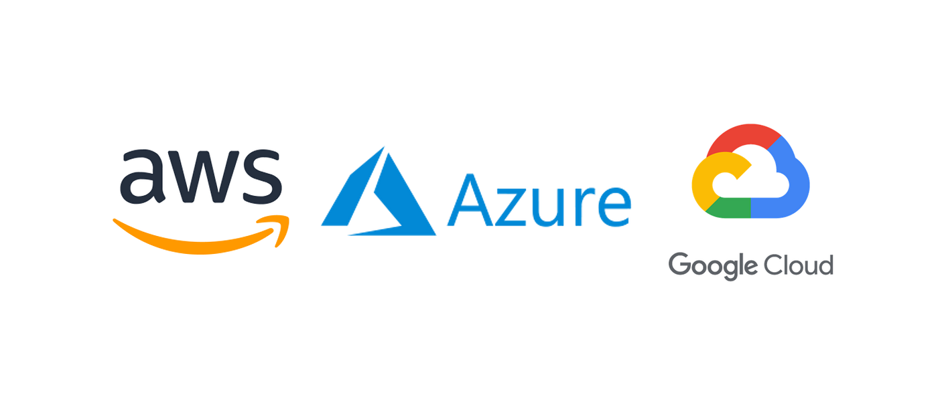

¿Cuáles son las principales diferencias entre AWS, Azure y GCP?

|  |  |  |
| --- | --- | --- |
| AWS | AZURE | GCP |
| 200 servicios | 200 servicios | 100 pocas opciones |
| Precio por uso | Precio fijo | Precio fijo |
| Mas usado | Menos usado | Casi no usado |
| Es difícil de usar | Fácil de usar | Mucho mas fácil de usar |

¿Qué servicios ofrecen en común (por ejemplo, almacenamiento, cómputo, bases de datos)?

|  |
| --- |
| * Almacenamiento |

|  |
| --- |
| * Cómputo |

|  |
| --- |
| * Bases de datos |

|  |
| --- |
| * Contenedores |

Breve comparativa de precios para un servicio básico como el almacenamiento de objetos (S3, Blob Storage, Cloud Storage).

|  |  |  |
| --- | --- | --- |
| AWS | AZURE | GCP |
| $0.023 (primer TB) | $0.0184 (primer TB) | $0.020 (primer TB) |

Esto es precio por GB Y los servicios son:

|  |
| --- |
| * AWS S3 |

|  |
| --- |
| * Azure Blob Storage |

|  |
| --- |
| * GCP Cloud Storage |
|  |

¿Cuáles son las ventajas de usar la nube frente a la infraestructura local (on-premise)?

**AWS**: Permite escalar rápidamente recursos con servicios como EC2 y S3. Acceso global a través de múltiples regiones y zonas de disponibilidad.

**Azure**: Ofrece escalado automático y opciones para ajustar la capacidad de manera sencilla. Integración con Office 365 y otras herramientas de Microsoft, facilitando la colaboración.

**GCP**: Facilita la gestión de contenedores y máquinas virtuales con GKE y Compute Engine. Infraestructura de red de Google garantiza baja latencia y acceso rápido.

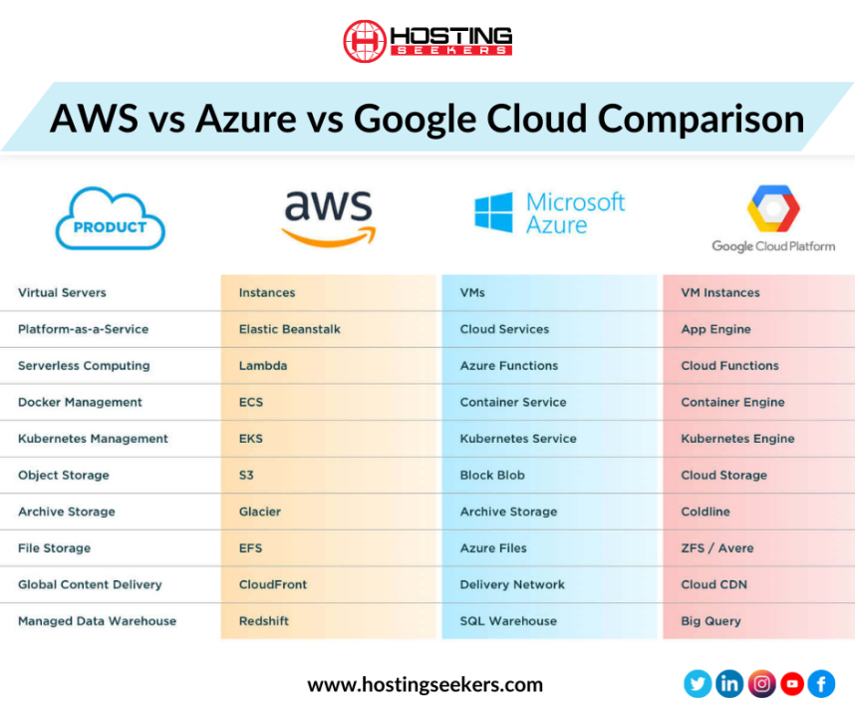

CONCLUSION:

Cada uno de estas empresas ofrece un conjunto diverso de servicios que pueden satisfacer las necesidades específicas de organizaciones de diferentes tamaños y sectores.

AWS destaca por su amplia gama de servicios y su popularidad en el mercado, mientras que Azure se integra perfectamente con las herramientas de Microsoft.

Por otro lado, GCP se enfoca en el análisis de datos y el machine learning, ofreciendo una interfaz intuitiva.

Las diferencias en precios, facilidad de uso y la cantidad de servicios ofrecidos son factores cruciales que las empresas deben considerar al seleccionar un proveedor de nube.

Además, las ventajas de la nube, como la escalabilidad, la seguridad y la accesibilidad, la convierten en una opción atractiva en comparación con la infraestructura local.

El proveedor adecuado depende de las necesidades específicas de cada organización, pero la nube en su conjunto ofrece una oportunidad inigualable para innovar, crecer y adaptarse a un entorno empresarial en constante cambio.